PowerPoint2007の概要

1.はじめに
Microsoft Office2007に含まれるPowerPoint 2007の大きな特徴は、よく利用されるコマンドやボタン類を、タブとリボンにまとめてPowerPointの画面上部に配置したことである。また図表の作成機能としてグラフツールが充実され、さらに階層図や関連図など多様な図形と文字から構成されたツール「SmartArt」が追加された。詳しい解説はソフトに附属されたヘルプやトレーニングを参照してほしい。ここでは、PowerPoint2007の概要を説明する。

2.画面構成
これまでのPowerPoint2003のウインドウ画面の上に表示されていたメニューとツールバーは変更され、「ホーム」、「挿入」、「ページレイアウト」、「参考資料」、「差し込み文書」、「校閲」、「表示」の7つのタブと、それぞれに含まれるコマンド群を配置したリボンが表示されている。図１にこれらの画面構成を示した。画面左上のOfficeボタンは、これまでの「ファイル」と同様に、ファイル全体に対する機能をもつ。
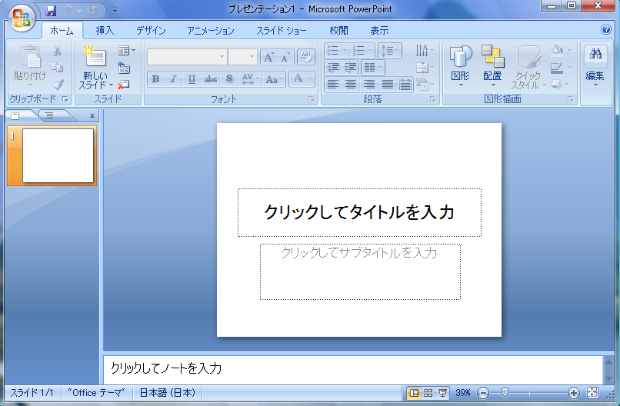
標準表示、スライド一覧表示、スライド ショーのボタン表示位置はウインドウの左下から右下に変更され、スライドの拡大・縮小を行うズーム機能も追加された。
Office ボタン
タブ
リボン
スライドのズーム
図1．PowerPoint2007の画面構成
3. 7つのタブの機能
1)「ホーム」タブ
図2はホームタブのリボンを示したものである。リボンはクリップボード、スライド、フォント、段落、図形描画、編集に分けられ、コピーと貼り付け、スライドの追加、スライド レイアウトの変更、テキストの書式設定と配置、テキストの検索と置換など頻繁に利用されるコマンドをボタンで表示されている。表示されていないボタンや、多数のボタンをまとめた表示の内容は、リボン左下の矢印や▼をクリックするとすべてが表示される。
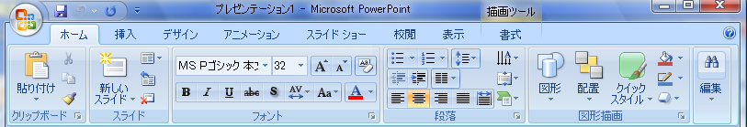
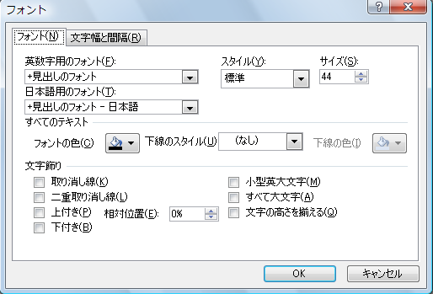
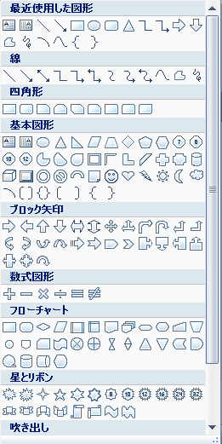
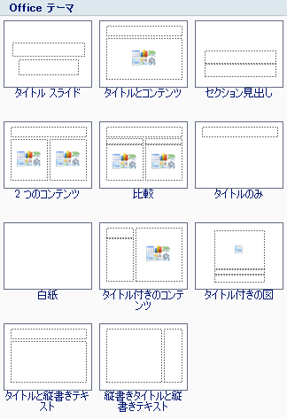

図２．「ホーム」タブのリボンとボタン群
2)「挿入] タブ
挿入タブでは、図表に関するSmartArtやグラフ・ツール、多数の図表オブジェクトをはじめ、ヘッダーとフッター、ワードアート、テキストボックス、さらに、ハイパーリンク
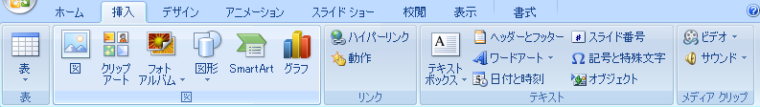
の設定やビデオ・サウンドなどの要素も挿入することができる。

図3．「挿入」タブのリボンとボタン群
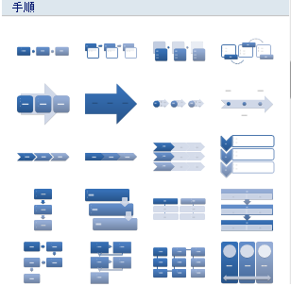
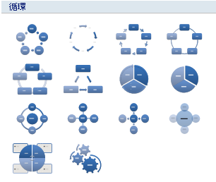
SmartArtツールに含まれるグラフィックの種類は、リスト、手順、循環、階層、集合関係など多数の図形ひな形が用意されている。
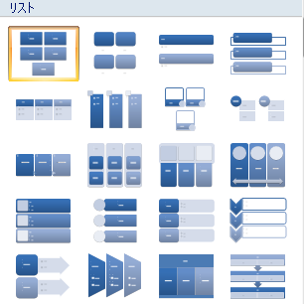
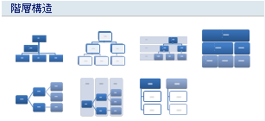
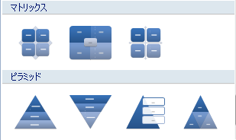
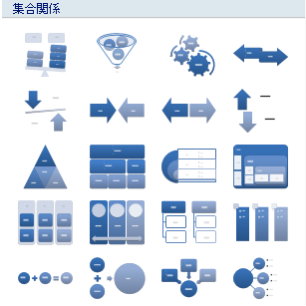

図４．SmartArtのグラフィックス

グラフツールも充実されており、多数のテンプレートから目的のグラフを容易に選択することができる。
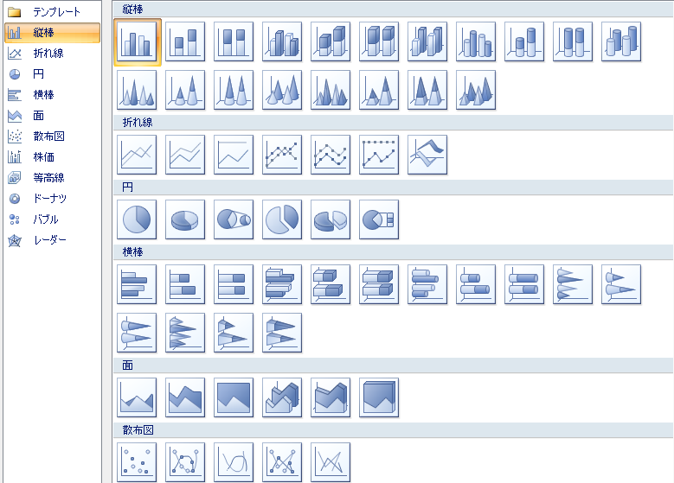

図５．グラフツールのテンプレート一覧
3)「デザイン」タブ
ページ設定、テーマ、背景のリボンで構成され、背景のデザインテンプレート、フォント、配色に関する設定ができる。背景のスタイルが追加された。
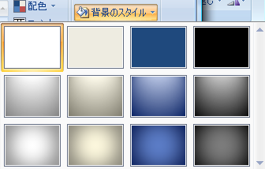

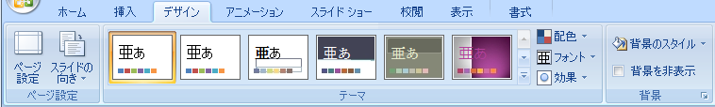
図6．「デザイン」タブのリボンと背景のスタイル

4)「アニメーション」タブ
プレビュー、アニメーション、画面の切り替えのリボンで構成されている。画面の切り替え効果は多数用意されている。
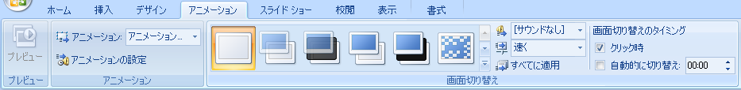
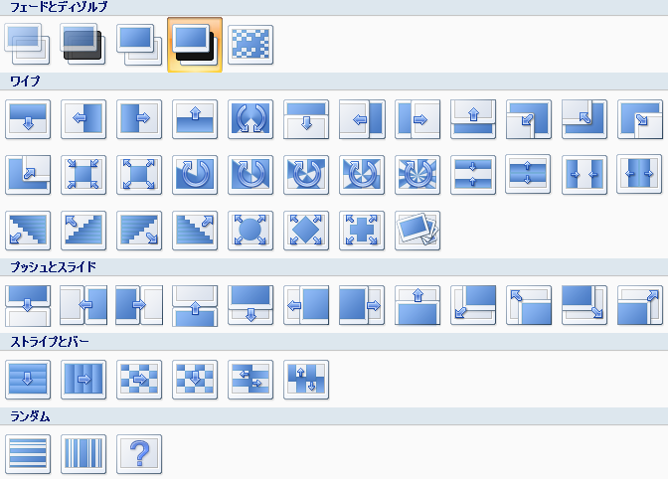

図7．「アニメーション」タブと画面の切り替え効果
5)「スライド ショー」 タブ
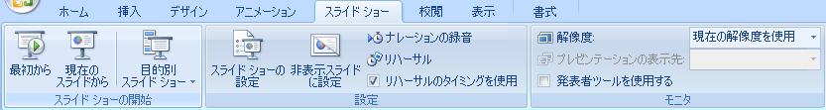
スライドショーの開始、設定、モニタのリボンで構成されている。このタブによっでは、ペンの色、開始する特定のスライドを選択、ナレーションの録音、スライド ショーのリハーサルなどを設定できる。
図8．「スライドショー」タブのリボン構成

6)「校閲」 タブ
作成したスライドのスペルチェックや文章校正、コメントの挿入などに利用される。
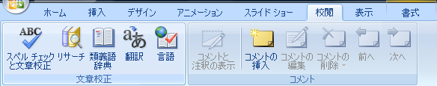

図9．「構成」タブのリボン構成

7)「表示」タブ
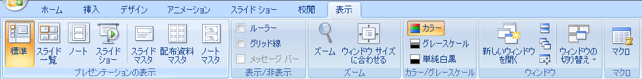
このタブでは、スライドの表示モードの切り替え、グリッド線の表示、プレゼンテーションウィンドウの配置などを行うことができる。

図10．「表示」タブのリボン構成

4. Officeボタンによるファイルの保存
これまでのPowerPoint2003の画面左上部に表示されていた、メニュー「ファイル」は廃止され、代わりに「Offciceボタン」が表示されている。Officeボタンには、新規作成、開く、上書き保存、名前を付けて保存、印刷などの、旧バージョンと同様に、ファイル全体に対する操作項目が配置されている。
PowerPoint2007で保存したファイルの拡張子は、「．pptx」と4文字で表示される。図中の「PowerPoint 97-2003 プレゼンテーション(9)」を選択して保存すると、拡張子は「．ppt」と表示され、旧バージョンPowerpoint2003で表示・編集することができる。また、その他の形式を選択すると、多数のファイル形式で保存することができる。
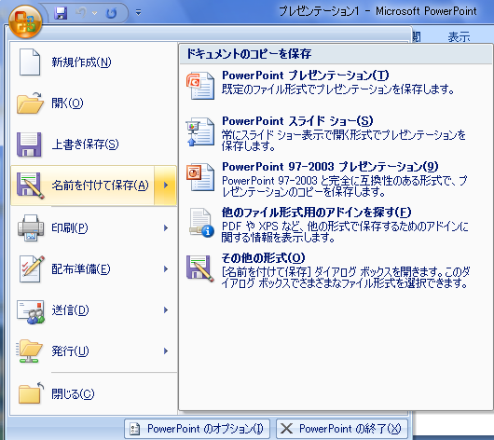

PowerPoint2003に対応

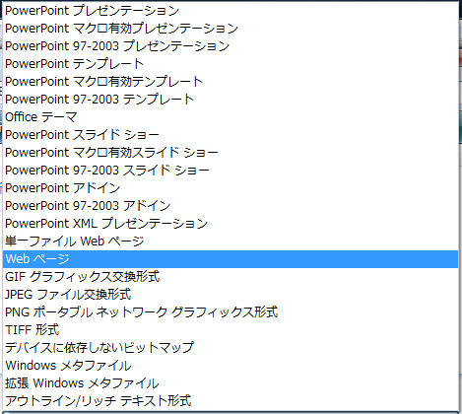

図11．Officeボタンによる保存形式

